**Italija 2016 – CinqueTerre & Toskana**

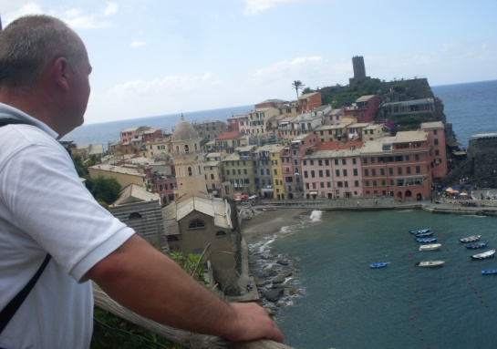

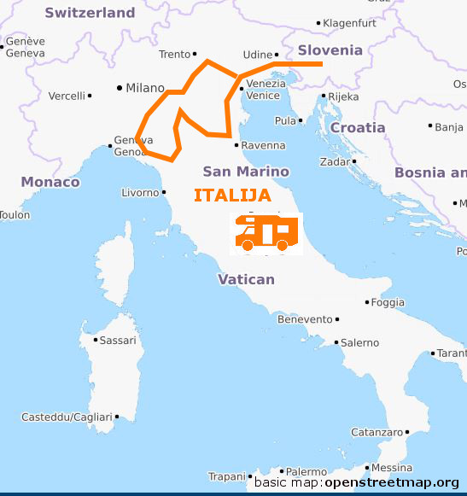

**Termin: 20. – 27. marec 2016**

**Trajanje potovanja:** 8 dni

**Dolžina poti:** ca. 1.400 km

Skupina:min. 8 – max. 12 avtodomov

E-mail: [info@camping-potocar.s](mailto:info@camping-potocar.si)i

[www.camping-potocar.si](http://www.camping-potocar.si/)

***PROGRAM:***

1. **Dan: Fernetiči (SLO) – Verona (IT)**

Verona je mesto v severni Italiji poznano predvsem po "Romeu in Juliji« in po rimskem amfiteatru iz 1. st., … Prevozili bomo 270 km.

1. **Dan: Verona – Mantova**

Mantovo so ustanovili v 6. st. pred našim štetjem že Etruščani, leži na otoku reke Mincio, danes pa je to upravno središče Lombardije. Prevozili bomo 60 km.

1. **Dan: Mantova – Levanto (CinqueTerre)**

**CinqueTerre** je naziv 18-kilometrskega pasu severozahodne obale [Ligurskega morja](https://sl.wikipedia.org/wiki/Ligursko_morje) v [Italiji](https://sl.wikipedia.org/wiki/Italija) s številnimi zalivi in plažami. V dobesednem prevodu ime pomeni »Pet dežel«, vendar gre pravzaprav za pet slikovitih vasi: Monterosso, [Vernazza](https://sl.wikipedia.org/w/index.php?title=Vernazza&action=edit&redlink=1" \o "Vernazza (stran ne obstaja)), [Corniglia](https://sl.wikipedia.org/w/index.php?title=Corniglia&action=edit&redlink=1), [Manarola](https://sl.wikipedia.org/w/index.php?title=Manarola&action=edit&redlink=1) in [Riomaggiore](https://sl.wikipedia.org/w/index.php?title=Riomaggiore&action=edit&redlink=1). Vasice so nastale ob skalnati, strmi [klifni](https://sl.wikipedia.org/wiki/Klif" \o "Klif) obali, ki se v vrsti zaporednih teras z [vinogradi](https://sl.wikipedia.org/wiki/Vinograd) spušča proti morju. Od leta 1997 je območje na [Unescovem seznamu kulturne dediščine](https://sl.wikipedia.org/wiki/Unescova_svetovna_dedi%C5%A1%C4%8Dina). Prevozili bomo 200 km.

1. **Dan: Levanto - CinqueTerre - Levanto**

Dopoldne odidemo z vlakom na ogled »Petih dežel«. S postanki v posameznem mestecu se bomo sprehodili po ozkih ulicah, ki jih krasijo pisane hiše in stari vinogradi. CinqueTerre so bile dolga stoletja s kopnega praktično povsem nedostopne. Del poti bomo tudi prehodili, odvisno od vremena in naše kondicije!

1. **Dan: Levanto – Pisa**

**Pisa** je [mesto](https://sl.wikipedia.org/wiki/Mesto) v [Toskani](https://sl.wikipedia.org/wiki/Toskana) na desnem bregu [ustja](https://sl.wikipedia.org/wiki/Ustje) reke [Arno](https://sl.wikipedia.org/w/index.php?title=Arno&action=edit&redlink=1), ki se izliva v [Ligursko morje](https://sl.wikipedia.org/wiki/Ligursko_morje) ter je glavno mesto istoimenske [pokrajine](https://sl.wikipedia.org/wiki/Pisa_(pokrajina)). Četudi je Pisa svetovno znana predvsem po svojem slavnem poševnem stolpu, zvoniku [katedrale](https://sl.wikipedia.org/wiki/Katedrala), je v mestu z okoli 87.000 prebivalci več kot dvajset zgodovinskih cerkva, veliko palač in mnogo mostov čez reko Arno. Prevozili bomo 100 km.

1. **Dan: Pisa – Firence**

**Firence** so [glavno mesto](https://sl.wikipedia.org/wiki/Glavno_mesto) [dežele](https://sl.wikipedia.org/wiki/Italijanske_de%C5%BEele) [Toskana](https://sl.wikipedia.org/wiki/Toskana). Med leti 1865 in 1870 je bilo [mesto](https://sl.wikipedia.org/wiki/Mesto) tudi prestolnica [Kraljevine Italije](https://sl.wikipedia.org/wiki/Kraljevina_Italija). Leži ob [reki](https://sl.wikipedia.org/wiki/Reka) [Arno](https://sl.wikipedia.org/w/index.php?title=Arno&action=edit&redlink=1) in šteje ca. 400.000 prebivalcev. Samo mesto je bilo [srednjeveški](https://sl.wikipedia.org/wiki/Srednji_vek) center [evropske](https://sl.wikipedia.org/wiki/Evropa) trgovine in velja za rojstno mesto [italijanske renesanse](https://sl.wikipedia.org/wiki/Italijanska_renesansa). Prevozili bomo 100 km.

1. **Dan: Firenze – Ravena**

Ravena je doživela svojo najslavnejšo dobo v 5. in 6. stoletju, ko je bila glavno mesto [Zahodnorimskega cesarstva](https://sl.wikipedia.org/w/index.php?title=Zahodnorimsko_cesarstvo&action=edit&redlink=1) in most med [rimskim](https://sl.wikipedia.org/wiki/Rimljani) in [bizantinskim](https://sl.wikipedia.org/wiki/Bizantinsko_cesarstvo) svetom. Danes je pomembno gospodarsko in upravno središče. Prevozili bomo 200 km

1. **Dan: Ravena – SLO**

Zadnji dan nas bo pot vodila nazaj domov po znameniti magistralni cesti Adriatica SS309 mimo Venezie, Grada, Trsta … Prevozili bomo 400 Km.

***Cena: 399 Eur/avtodom.***

***V ceno je vključeno:*** *nastanitve v kampih (avtodom/ 2 osebi+električni priključek + sanitarna oskrba vozila) ali na postajališčih za avtodome, organizacija potovanja.*

***V ceni ni vključeno:*** *oskrba z vodo ali elektriko na postajališčih ali kampih, kjer je le-ta storitev na žetone ali kovance, prehrana (praviloma si kuhamo sami), vstopnine, cestnine, gorivo za vozilo, …*

***Doplačilo:*** *dodatna odrasla oseba 100 Eur.*

***PRIJAVE*** zbiramo **do 15.1.2016** oziroma do zasedbe prostih mest na **e-naslov:** [info@camping-potocar.si](mailto:info@camping-potocar.si) ali

*preko spletnega prijavnega obrazca* [www.camping-potocar.si/kontakt/](http://www.camping-potocar.si/kontakt/).

Za potrditev **PRIJAVE** je potrebno plačati **akontacijo v višini 100 Eur** in sicer na poslovni ***račun št. 0297 5025 5927 824,*** *odprt pri NLB.* ***Prejemnik:****Irena Potočar s.p., Podhosta 48, 8350 Dolenjske Toplice.* ***NAMEN PLAČILA****: Italija 2016.*

***SPLOŠNI POGOJI*** *in navodila za turistične aranžmaje* ***s posebnimi pogoji za potovanja z avtodomi*** *so objavljeni na spletni strani* <http://www.camping-potocar.si/splosni-pogoji/>